« Etude en simulation de la boucle de position du drone didactique »

TP 2-2 : Le fil directeur du travail proposé est l’analyse et l’amélioration des performances de la boucle de position de tangage, avec différents choix dans la chaîne de retour, ou dans la chaîne directe :

1- Travail sur la boucle d’asservissement de position sans boucle interne de vitesse :
1-1 travail sur la boucle de retour : Comparaison des réponses temporelles : accéléro filtré ( visu de l’effet retard du filtre passe-bas)/ filtre complémentaire avec constante de temps du gyro
1-2 Travail sur la chaîne directe et la stabilité de l’asservissement :
1-2-1 analyse du schéma-bloc ;
1-2-2 stabilisation du système : correcteur à avance de phase

2- Travail sur la boucle d’asservissement de position avec boucle interne de vitesse :
2-1 Mise en évidence de l’effet positif de la boucle interne
2-2 Mise en place d’un correcteur PI (Proportionnel Intégral).

Conditions matérielles de réalisation du TP :

Disposer d’un logiciel de simulation d’automatique comme :
- Matlab-Simulink avec la boîte à outils « Simulink Control Design ».

Doivent être à disposition :
Le document « fiche description - D2C »
Le document « Fiche-d_information-accelerometre.pdf »
Le document « Fiche-d_information-gyrometre.pdf »

Ou les fichiers de simulation pour Matlab : D2C_simulation_boucle_position_0.slx
D2C_simulation_2boucles_0.slx

1- Première partie : Travail sur la boucle d’asservissement de position, sans boucle interne.

Le document du dossier technique « fiche description D2C » présente les constituants matériels du drone didactique, ainsi que les grandeurs (information ou énergie) échangées entre ceux-ci.

Le schéma-bloc ci-dessous permet de présenter plus précisément la boucle d’asservissement autour du micro-contrôleur de la « carte pupitre », dans le cas d’une commande simple « en position » :
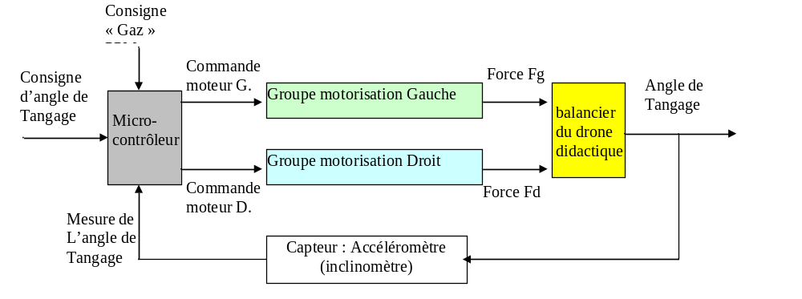

Le micro-contrôleur reçoit la consigne d’angle de tangage, ainsi que la mesure de l’angle capté par l’accéléromètre (inclinomètre) de la centrale inertielle du drone didactique.

1-1 Travail sur la boucle de retour
1-1-1 filtrage du signal retourné par l’accéléromètre
Le document du dossier technique « fiche-d_information-accelerometre.pdf » présente les données du constructeur concernant le capteur « accéléromètre » utilisé en « inclinomètre » dans le drone.

Néanmoins, les expérimentations réalisées sur le drone ont montré que l’accéléromètre utilisé en inclinomètre capte toutes les vibrations associées au fonctionnement des moteurs du drone, et que ces vibrations ne permettent pas d’utiliser ce capteur sans filtrage.
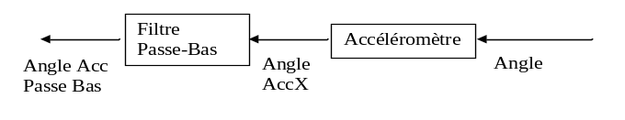
On se propose d’analyser sur une réponse temporelle en simulation, l’effet du filtre passe-bas du premier ordre associé au capteur.
Données :
Bande passante du capteur : réglée à 50 Hz
Bande passante choisie pour le filtre passe-bas : 1 Hz
Exemple de schéma avec Scilab-Xcos
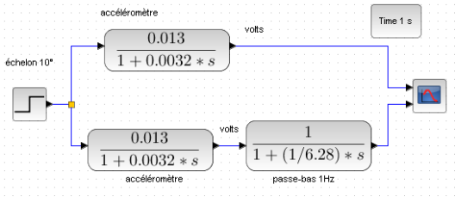
Travail 1 :
(les réponses seront rédigées puis présentées oralement soit lors de la synthèse finale auprès de professeur, soit auprès des camarades du groupe de travail « en îlot »).
Utiliser le logiciel de simulation de votre laboratoire pour mettre en place un schéma-bloc (voir l’exemple ci-contre) permettant de tracer la réponse temporelle sur 1 seconde, à un échelon de 10° :
- d’une part pour l’accéléromètre seul,
- d’autre part pour l’accéléromètre filtré.
Mettre en valeur l’effet néfaste apporté par le filtre passe-bas sur la rapidité de la réponse de l’accéléromètre en indiquant le temps de réponse à 5% dans chaque cas.

1-1-2 apport d’un deuxième capteur : le gyromètre
Les concepteurs du drone exploitent un autre capteur dans la centrale inertielle qui est le gyromètre C’est un capteur de vitesse angulaire de tangage dont on intègre le signal pour obtenir la position de tangage (voir le document « fiche-d_information-gyrometre.pdf »).
Le schéma-bloc ci-dessous montre la manière dont ce capteur « gyromètre » est associé au capteur accéléromètre pour générer une mesure d’angle très performante.
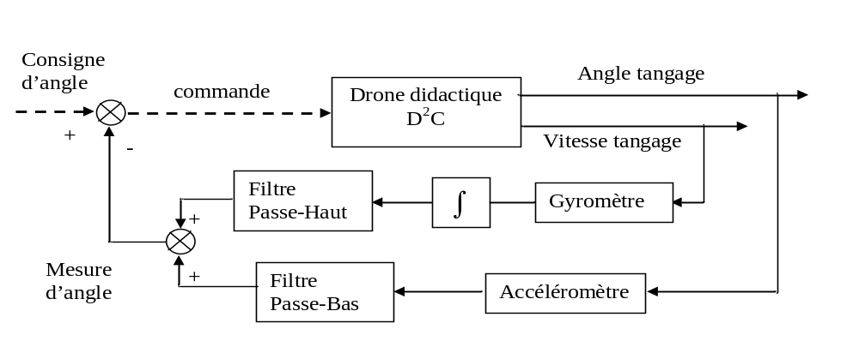

Lorsque les deux filtres ont la même fréquence de cassure, cette association performante des deux capteurs est nommée « filtre complémentaire » ;

Données :
Lorsqu’on veut modéliser cet ensemble par un système équivalent du premier ordre, on peut considérer que c’est le comportement du gyromètre (capteur rapide) qui définit la constante de temps de l’ensemble, et que c’est le comportement de l’accéléromètre (capteur précis) qui définit le gain statique de l’ensemble.

Le document « fiche-d_information-gyrometre.pdf » indique les caractéristiques suivantes :
- Sensibilité du gyromètre : 0,00667 V/(°/s) ;
- Bande passante du gyromètre : 75 Hz
Le document « fiche-d_information-accelerometre.pdf » indique les caractéristiques suivantes :
- Sensibilité de l’accéléromètre : 0,013 V/degré ;
- Bande passante de l’accéléromètre : réglée à 50 Hz et filtre passe bas à 1 Hz.

Travail 2 :
Donner la fonction de transfert du système équivalent du premier ordre du « filtre complémentaire ».

1-2 Travail sur la chaîne directe et la stabilité de l’asservissement
1-2-1 analyse du schéma-boc
La figure ci-dessous présentent le schéma-bloc associé à la boucle d’asservissement de position ;

(fichier « D2C_simulation_boucle_position_0.slx » pour Matlab (à sauvegarder à votre nom)
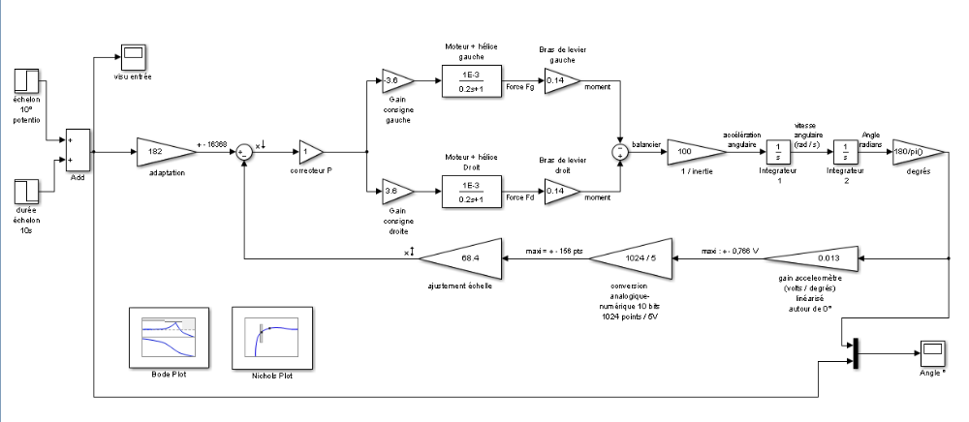

Attention : certains de ces schéma-blocs seront peut-être à reconstruire selon la version du logiciel de simulation disponible dans votre laboratoire !

Travail 3 :
La chaîne de retour ne prend en compte que le gain du filtre complémentaire étudié précédemment ; justifier cette simplification en comparant sa constante de temps avec celle des composants de la chaîne directe.
Justifier la composition de chacun des blocs présents dans la chaîne directe, à droite des blocs « moteur + hélice », en exploitant le principe fondamental de la dynamique.

Travail 4 :
Lancer une simulation pour obtenir les diagrammes fréquentiels (Bode et black éventuellement) ;
Analyser les marges de gain et de phase et justifier le fait que le drone avec cette boucle d’asservissement ne peut pas être utilisé avec un correcteur uniquement proportionnel (voir la classe de la FTBO).

1-2-2 stabilisation du système
On propose trois types de correcteurs et leurs lieux de Bode :
Correcteur proportionnel-dérivé
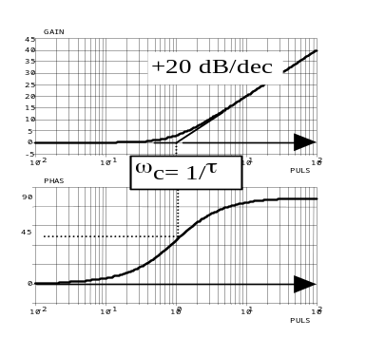
correcteur PI (Proportionnel Intégral)
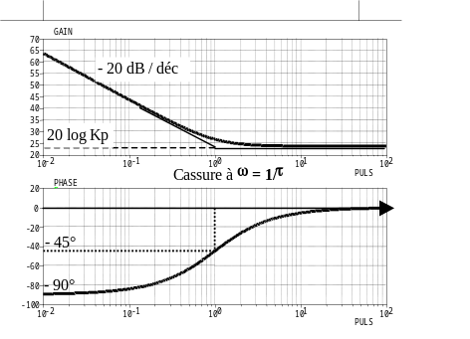

Correcteur à avance de phase
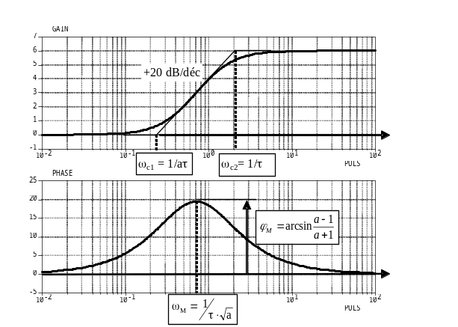

Travail 5 :
Choisir les deux correcteurs parmi les trois présentés, qui permettraient d’obtenir un système stable, s’ils étaient installés en série avec le correcteur proportionnel présenté sur les schéma-blocs précédents ; justifier.

On se propose d’utiliser le correcteur à avance de phase de fonction de transfert 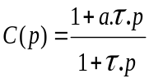 ;
Travail 6 :
Utiliser l’abaque du correcteur à avance de phase pour montrer que les valeurs suivantes :
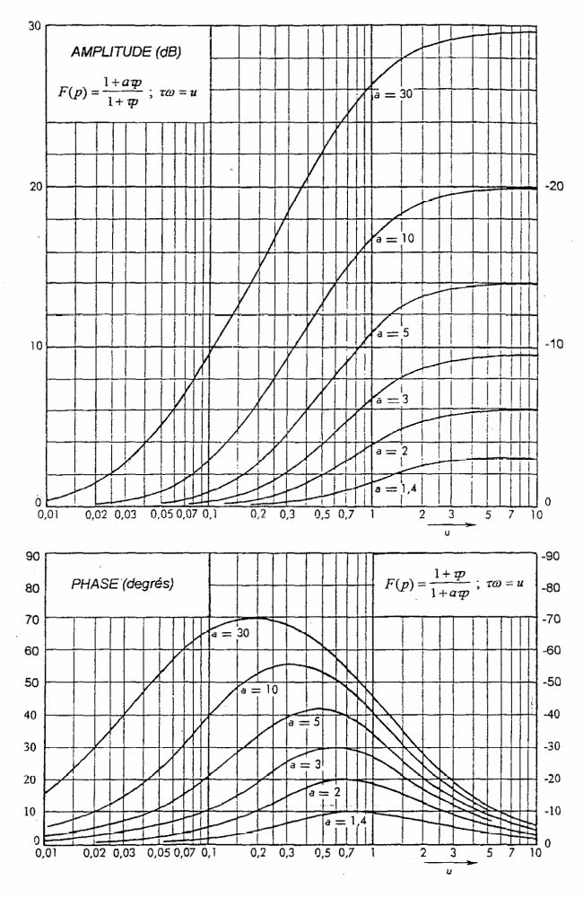
a = 10 ; = 0,3 , permettront d’obtenir une marge de phase du système d’au moins 45° à la pulsation de 1 rd/s.
(rappel : l’avance de phase maximum se produit à la pulsation 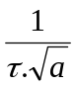)

On souhaite maintenant ajuster le correcteur proportionnel P ;
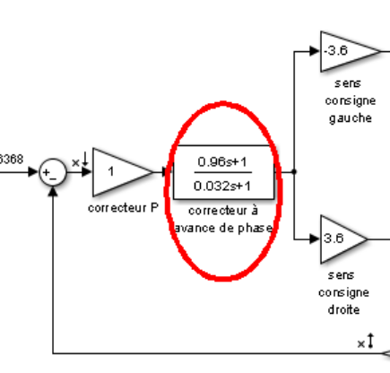
Travail 7 :
Mettre en place le correcteur à avance de phase en série dans la chaîne directe, comme par exemple sur la figure ci-contre :
Réaliser une simulation lorsque le gain proportionnel P est tel que P = 1 ;
A partir des tracés de Bode (ou de Black), choisir alors la valeur de P pour obtenir le maximum de marge de phase du système corrigé.
Valider le résultat en traçant les nouveaux diagrammes et la réponse temporelle sur 20 s, à un créneau de 10s, de 10°.
Donner votre point de vue sur le temps de réponse à 5%, vis-à-vis de la rapidité que l’on peut attendre dans la commande du drone avec cette solution.

2- Deuxième partie : Travail sur la boucle d’asservissement de position, avec boucle interne.

On se propose de montrer qu’il est possible d’obtenir un système plus performant que celui réglé précédemment ; ceci en utilisant une boucle interne « de vitesse », avec le gyromètre en plus de la boucle externe et la fusion de données.

La boucle interne est optimisée dans un autre TP et utilisée telle que proposée ci-dessous :
Pour la boucle externe, un correcteur proportionnel est utilisé : (P = 0,04 donne un réglage satisfaisant).

Fichier Matlab : « D2C_simulation_2boucles_0.slx » (à sauvegarder à votre nom)

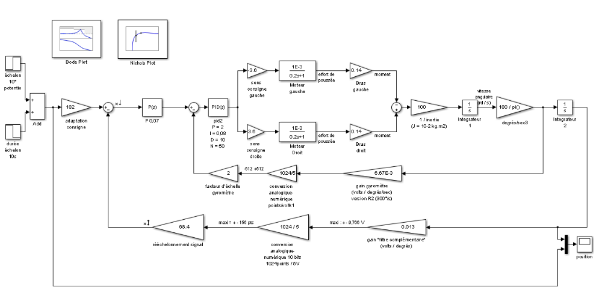

2-1 mise en évidence de l’effet positif de la boucle interne
Travail 8 :
Réaliser une simulation pour monter l’effet positif apporté par la boucle interne associée au capteur gyromètre ;
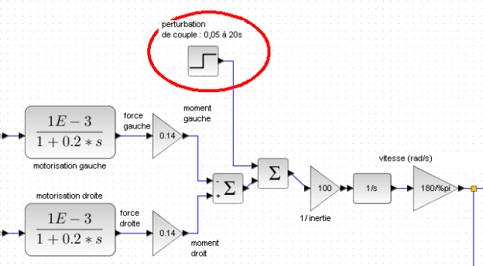
De plus, en ajoutant une perturbation de couple, montrer que le système n’est pas précis lorsque des perturbations de couple s’exercent (turbulences éventuelles sur le drone).

2-2 mise en place d’un correcteur PI
Travail 9 :
correcteur PI (Proportionnel Intégral)
Mettre en place sur le schéma-bloc, un correcteur PI (proportionnel intégral) en amont de la perturbation (à la place du correcteur P), qui va permettre de rendre le système précis malgré les perturbations.
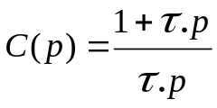

Démarche proposée : à l’aide du diagramme de Bode ou de Black, choisir la pulsation sur laquelle la cassure du correcteur va venir se positionner, sans que l’ajout de celui-ci ne modifie les marges de gain et de phase existantes.

A noter : les logiciels de simulation utilisent la notation suivante pour le correcteur PI :
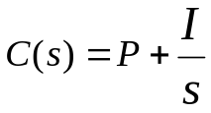 avec dans cette écriture :
s = la variable de Laplace ; P = coefficient proportionnel ; I = coefficient intégral.

